Modul 6
Konsep Subnetting

TUJUAN PEMBELAJARAN:
- Mahasiswa memahami konsep subnetting
- Mahasiswa mampu melakukan konfigurasi jaringan memakai IP Subnetting

DASAR TEORI
Nomor IP terdiri dari 32 bit yang didalamnya terdapat bit untuk NETWORK ID (NetID) dan HOST ID (HostID). Secara garis besar berikut inilah pembagian kelas IP secara default

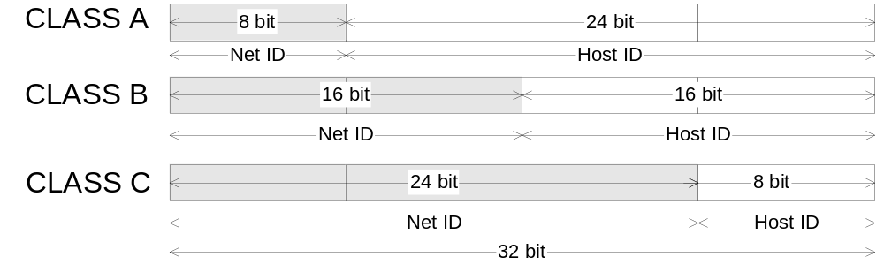
GambarPembagiankelas IP
Netmask
Ketikakitaberhubungandengankomputerlainpadasuatujaringan, selain IP yang dibutuhkanadalahnetmask. Misalkitapada IP 10.252.102.12 inginberkirim data pada 10.252.102.135 bagaimanakomputerkitamemutuskanapakahiaberadapadasatujaringanatau lain jaringan? Maka yang dilakukanadalahmengecekdulunetmaskkomputerkitakarenakombinasi IP dannetmaskmenentukan range jaringankita.
Jikanetmaskkita 255.255.255.0 maka range terdiridariatassemua IP yang memiliki 3 byte pertama yang sama. Misaljika IP saya 10.252.102.12 dannetmasksaya 255.255.255.0 maka range jaringansayaadalah10.252.102.0-10.252.102.255 sehinggakitabisasecaralangsungberkomunukasipadamesin yang diantaraitu, jadi10.252.102.135 beradapadajaringan yang samayaitu10.252.102 (lihat yang angka-angkatercetaktebalmenunjukkandalamsatujaringankarenasemuasama).
Dalamsuatuorganisasikomersialbiasanyaterdiridaribeberapabagian, misalnyabagianpersonalia/HRD, Marketing, Produksi, Keuangan, IT dsb.Setiapbagian di perusahaantentunyamempunyaikepentingan yang berbeda-beda.Denganbeberapaalasanmakasetiapbagianbisadibuatkanjaringanlokalsendiri – sendiridanantarbagianbisa pula digabungkanjaringannyadenganbagian yang lain.
Adabeberapaalasan yang menyebabkansatuorganisasimembutuhkanlebihdarisatujaringanlokal (LAN) agardapatmencakupseluruhorganisasi :
- Teknologi yang berbeda. Dalam suatu organisasi dimungkinkan menggunakan bermacam teknologi dalam jaringannya. Semisalteknologiethernetakanmempunyai LAN yang berbedadenganteknologi FDDI.
- Sebuahjaringanmungkindibagimenjadijaringan yang lebihkecilkarenamasalahperformanasi. Sebuah LAN dengan 254 host akanmemilikiperformansi yang kurangbaikdibandingkandengan LAN yang hanyamempunyai 62 host. Semakinbanyak host yang terhubungdalamsatu media akanmenurunkanperformasidarijaringan. Pemecahan yang paling sedherhanaadalahmemecahmenjadi 2 LAN.
- Departementertentumembutuhkankeamanankhusussehinggasolusinyamemecahmenjadijaringansendiri.

Pembagianjaringanbesarkedalamjaringan yang kecil-kecilinilah yang disebutsebagaisubnetting.Pemecehanmenggunakankonsepsubnetting.Membagijaringanbesartunggalkedalamsunet-subnet (sub-sub jaringan).Setiap subnet ditentukan dengan menggunakan subnet mask bersama-sama dengan no IP.

Pada subnetmask dalam biner, seluruh bit yang berhubungan dengan netID diset 1, sedangkan bit yang berhubungan dengan hostID diset 0.
Dalam subnetting, proses yang dilakukan ialah memakai sebagian bit hostID untuk membentuk subnetID. Dengan demikian jumlah bit yang digunakan untuk HostID menjadi lebih sedikit. Semakin panjang subnetID, jumlah subnet yang dibentuk semkain banyak, namun jumlah host dalam tiap subnet menjadi semakin sedikit.

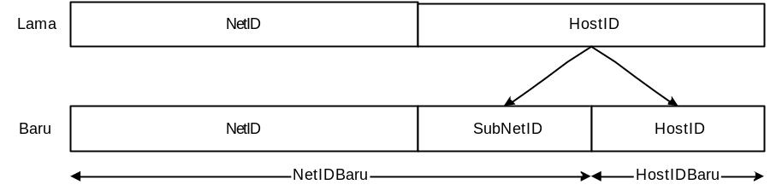
Gambarpembentukan subnet

Cara Pembentukan Subnet
Misal jika jaringan kita adalah 192.168.0.0 dalm kelas B (kelas B memberikan range 192.168.0.0 – 192.168.255.255). Ingat kelas B berarti 16 bit pertama menjadi NetID yang dalam satu jaringan tidak berubah (dalam hal ini adalah 192.168) dan bit selanjutya sebagai Host ID (yang merupakan nomor komputer yang terhubung ke dan setiap komputer mempunyai no unik mulai dari 0.0 – 255.255). Jadi netmasknya/subnetmasknya adalah 255.255.0.0
Kita dapat membagi alokasi jaringan diatas menjadi jaringan yang kebih kecil dengan cara mengubha subnet yang ada.
Ada dua pendekatan dalam melakukan pembentukan subnet yaitu :
- Berdasarkan jumlah jaringan yang akan dibentuk
- Berdasarkan jumlah host yang dibentuk dalam jaringan.

Cara perhitungan subnet berdasarkan jumlah jaringan yang dibutuhkan.
- Menentukan jumlah jaringan yang dibutuhkan dan merubahnya menjadi biner.
Misalkan kita ingin membuat 255 jaringan kecil dari nomor jaringan yang sudah ditentukan. 255 11111111
- Menghitung jumlah bit dari nomor 1. Dan jumlah bit inilah yang disebut sebagai subnetID
Dari 255 11111111 jumlahbitnyaadalah 8
- Jumlah bit hostIDbaruadalahHosiID lama dikurangijumlah bit nomor 2.
MisaldaricontohdiatashostIDbaru: 16 bit – 8 bit = 8 bit.
- Isi subnetID dengan 1 dan jumlahkan dengan NetIDLama.
Jadi NetID baru kita adalah NetIDlama + SubNetID :
11111111.11111111.11111111.00000000 (24 bit bernilai 1 biasa ditulis /24)
Berkat perhitungan di atas maka kita mempunyai 256 jaringan baru yaitu :
192.168.0.xxx, 192.168.1.xxx, 192.168.2.xxx, 192.168.3.xxx hingga 192.168.255.xxx dengan netmash 255.255.255.0.
xxx menunjukkan hostID antara 0-255
Biasa ditulis dengan 192.168.0/24 192.168.0 menunjukkan NetID dan 24 menunjukkan subnetmask (jumlah bit yang bernilai 1 di subnetmask).
Dengan teknik ini kita bisa mengalokasikan IP address kelas B menjadi sekian banyak jaringan yang berukuran sama.

Cara perhitungan subnet berdasarkan jumlah host adalah sebagai berikut :
- Ubah IP dan netmask menjadi biner
IP : 192.168.1.0 11000000.10101000.00000000.00000000
Netmask : 255.255.255.0 11111111.11111111.11111111.00000000
Panjang hostID kita adalah yang netmasknya semua 0 16 bit.
- Memilih jumlah host terbanyak dalam suatu jaringan dan rubah menjadi biner.
Misal dalam jaringan kita membutuhkan host 25 maka menjadi 11001.
- Hitung jumlah bit yang dibutuhkan angka biner pada nomor 1. Dan angka inilah nanti sebagai jumlah host dalam jaringan kita.
Jumlah host 25 menjadi biner 11001 dan jumlah bitnya adalah 5.
- Rubah netmask jaringan kita dengan cara menyisakan angka 0 sebanyak jumlah perhitungan nomor 3.
Jadi netmasknya baru adalah 11111111.11111111.11111111.11100000
Identik dengan 255.255.255.224 jika didesimalkan.
Jadi netmask jaringan berubah dan yang awalnya hanya satu jaringan dengan range IP dari 1 -254 menjadi 8 jaringan, dengan setiap jaringan ada 30 host/komputer

Alokasi | Range IP
1 | 192.168.1.0 – 192.168.1.31
2 | 192.168.1.32 – 192.168.1.63
3 | 192.168.1.64 – 192.168.1.95
4 | 192.168.1.96 – 192.168.1.127
5 | 192.168.1.128 – 192.168.1.159
6 | 192.168.1.160 – 192.168.1.191
7 | 192.168.1.192 – 192.168.1.223
8 | 192.168.1.224 – 192.168.1.255

Nomor IP awal dan akhir setiap subnet tidak bisa dipakai. Awal dipakai ID Jaringan (NetID) dan akhir sebagai broadcast.
Misal jaringan A 192.168.1.0 sebagai NetID dan 192.168.1.31 sebagai broadcast dan range IP yang bisa dipakai 192.168.1.1-192.168.1.30.

TUGAS PENDAHULUAN
- Jelaskan kembali apa yang disebut dengan subnetting ?
- Sebutkan dua cara pendekatan dalam pembentukan subnetting , jelaskan setiap cara langkah demi langkahnya !
- Jelaskan cara untuk membagi jaringan menjadi 16 subnet ?
- Jelaskan terbagi menjadi berapa jaringan jika setiap jaringan mempunyai 30 host (ditambah 1 untuk broadcast dan 1 untuk netID)
- Hitunglah range tiap jaringan dari IP 10.252.20.0 jika setiap jaringan mempunyai host 60 ?

PERCOBAAN
- Lihat gambar dibawah, Jika pada gambar tsb mempunyai netID Awal 192.168.30.0/24, karena kebutuhan terbagi menjadi beberapa jaringan dengan banyaknya host sesuai yang ada pada gambar. Tentukan NetID dan netmask masing-masing bagian jaringan tersebut berdasarkan nomor awal 192.168.30.0/24, Tentukan pula nomor broadcast masing-masing jaringan serta range IP yang bisa digunakan untuk masing-masing jaringan yang terbentuk.
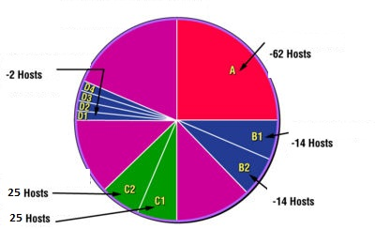

- Berikan nomor IP yang paling efisien untuk design jaringan pada gambar berikut
IP yang diberikan adalah 10.252.1.0 :
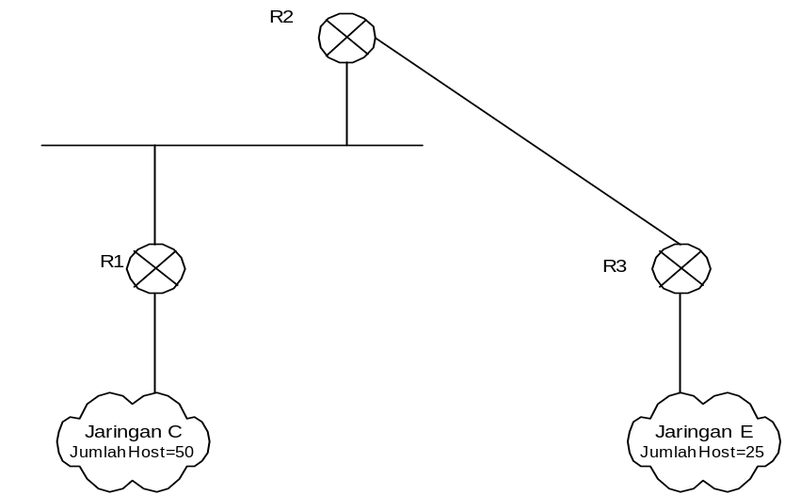
Gambar 3.4 Diagram jaringan

- Buatlah kelompok praktikum menjadi 4 kelompok. Bagi nomor IP setiap kelompok sesuai percobaan nomor 2 dan lakukan setting jaringan di setiap computer dengan langkah sebagai berikut :
  - Konfigurasi temporary :
    - Bagi masing-masing kelompok dan berikan nomor IP kepada setiap anggota kelompok
    - Lakukan konfigurasi jaringan secara manual pada masing-masing orang sesuai dengan nomor yang didapat dengan menggunakan perintah ifconfig dan lihat hasilnya apakah sudah benar.
    - Selanjutnya lakukan tes konektifitas dengan menggunakan perintah ping dengan computer lain yang berada pada satu jaringan dengan memakai perintah ping. Untuk menghentikan tekan Ctrl + C
    - Tuliskan mana yang bisa koneksi mana yang tidak, buat kesimpulan dari percobaan ini.
    - Jelaskan kenapa ada yang bisa terkoneksi dan kenapa ada yang tidak bisa terkoneksi dan buat Analisanya.
  - Konfigurasi statik IP secara permanen
    - Lakukan konfigurasi jaringan secara manual dengan menggunakan merubah file /etc/network/interfaces
    - Lakukan restart terhadap konfigurasi yang telah anda lakukan
    - Lihat hasilnya dengan perintahifconfig apakah sudah benar.
    - Selanjutnya lakukan tes konektifitas dengan menggunakan perintah ping dengan computer lain yang berada pada satu jaringan dengan memakai perintah ping. Untuk menghentikan tekan Ctrl + C
    - Tuliskan mana yang bisa koneksi mana yang tidak, buat kesimpulan dari percobaan ini.
    - Jelaskan kenapa ada yang bisa terkoneksi dan kenapa ada yang tidak bisa terkoneksi dan buat Analisanya .

LAPORAN RESMI
Hasilpercobaan :
JudulPercobaan : KonsepSubnetting

FORMAT LAPORAN RESMI
Namadan NRP mahasiswa

DasarTeori :

TugasPendahuluan :

DaftarPertanyaan
- Berikankesimpulanhasilpraktikum yang andalakukan.
- Padasetiap subnet Nomor IP awaldanakhir (misalnomorjaringankitaadalah 10.252.10.20 dengannetmask 255.225.255.0 sebagaiawalnomor IP adalah 10.252.10.0 dannomorakhir IP adalah 10.252.10.255) tidakdipakaisebagainomor IP. Apakegunaannomor IP tersebut
- Sebutkannomor – nomor IP yang dipakaiuntukmaksudkhususdanapakegunaannya

